080256

Ol était in moine
Tr :Claire Blanchet
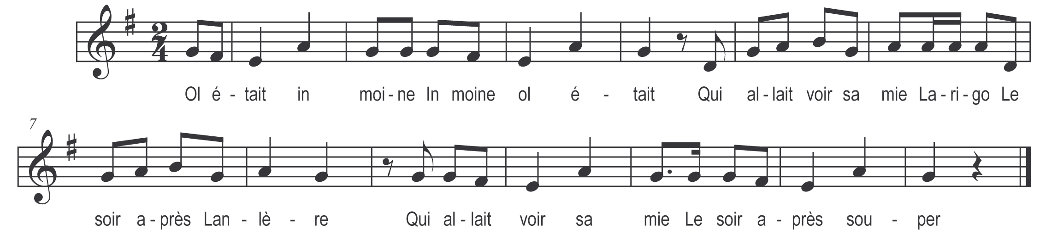

Ol était in moine
In moine ol était
Qui allait voir sa mie

Larigo
Le soir après

Lanlère
Qui allait voir sa mie
Le soir après souper

Qui allait voir sa mie
Le soir après souper
I’ trouvit ben sa mie

Larigo
La trouvit qui

Lanlère
I’ trouvit ben sa mie
La trouvit qui pleurait

Qu’avez-vous donc la belle
Qui vous fait tant regret

I’ ai ma vache à traire
Et i ai grand mal aux deigts

Que donneriez-vous belle
A qui vous la trairait

Un baiser de ma bouche
Une potée de lait

Le moine prit le pote
Et s’en fut dreit au teit

Au lieu de trair’ la vache
Traiyit le veau brichet

Brichet a le pied sourge
I’ jouyit dau jarret

I’ garrocha le moine
Au quatr’ coins dau teit

